河南财经政法大学
计算机与信息工程学院 实验报告

实验项目名称 操作系统环境与用户界面 课程名称 操作系统原理 成绩评定
实验类型：验证型综合型□设计型□ 实验日期 2026-9-20 指导教师 赵甜甜
学生姓名 陈俊宇 学号 2026325011351 专业班级 软件工程2650113
一、实验项目训练方案
小组合作：是□ 否 | 小组成员：
实验目的：
1. 学习和掌握Linux操作系统的安装；
2. 掌握Linux操作系统的基本系统设置。
3. 掌握图形化用户界面和字符界面下使用Shell命令的方法。
4. 掌握ls、cd等Shell命令的功能。
5. 掌握重定向、管道、通配符、历史记录等的使用方法。

实验场地及仪器、设备和材料：
计算机，安装Linux虚拟机。

实验训练内容（包括实验原理和操作步骤）：
1. 查看/etc目录下所有文件和子目录的详细信息。
实验原理及步骤：
ls 命令格式：
（1）一般格式：ls [选项] [目录或文件]
（2）说明：该命令列出指定目录的内容，默认情况下，输出条目按字母顺序排列。
（3）参数：
-1 每列仅显示一个文件或目录名称。
-a或--all 显示所有文件和目录。
-c 以更改时间排序，显示文件和目录。
-l 使用详细格式列表。
-S 用文件和目录的大小排序。
-t 用文件和目录的更改时间排序。
--version 显示版本信息。

2. 查看当前目录。
实验原理及步骤：
pwd命令说明：该命令不带任何选或参数，用于显示出当前工作目录的绝对路径。

3. 用cat命令在用户主目录下创建一名为f1的文本文件，内容为：
Linux is useful for us all
You can never imagine how great it is.
实验原理及步骤：
（1）cat命令：cat命令连接文件并打印到标准输出设备上。
①一般格式：cat [选项] 文件名1 [文件名2]
②说明：用来显示文件的内容。
-n 或 --number 由 1 开始对所有输出的行数编号。
-b 或 --number-nonblank 和 -n 相似，只不过对于空白行不编号。
-s 或 --squeeze-blank 当遇到有连续两行以上的空白行，就代换为一行的空白行。
（2）输出重定向 > ：
①格式：命令>文件名
②说明：将原本由屏幕输出的正确数据输出到> 右边的文件中或device（设备，如printer）。
（3）通过输出重定向，将cat命令的标准输出文件更改为f1文件，完成文件创建。

4. 向f1文件增加以下内容: Why not have a try?
实验原理及步骤：
（1）追加重定向 >> ：
格式：命令>>文件名
说明：将原本由屏幕输出的正确数据输出到>> 右边的文件，与> 不同的是，该文件将不会被覆盖，而新的数据将以追加的方式添加到文件的最后面。
（2）通过追加重定向，将cat命令的标准输出文件更改为f1文件，完成文件内容的追加。

5.分页显示/etc目录中所有文件和子目录的信息。
实验原理及步骤：
（1）管道（|）是把一个命令的标准输出与另一个命令的标准输入连接起来。在一个命令行上，可以用管道把若干个命令连接起来，形成一条管道线。
（2）ls命令可以显示指定目录中的目录信息，more命令可以分页显示指定文件的内容；通过管道的使用，让两个命令协同完成指定任务。

6.仅显示/etc目录中前15个文件和子目录。
实验原理及步骤：
（1）head命令
head命令在屏幕上显示指定文件的开头若于行。
格式：head [参数] 文件名
说明：head命令在屏幕上显示指定文件的开头若干行，行数由参数值来确定。显示行数的默认值是10。
（2）通过管道，连接ls命令和head命令，让两个命令协同完成指定任务。

7.显示/bin/目录中所有以c为首字母的文件和目录。
实验原理及步骤：
（1）为了能一次处理多个文件，shell提供了几个特别字符，称为文件名扩展字符（也称通配符）。文件名扩展字符主要有：
① 星号（*）：与0个或多个任意的字符相匹配，
② 问号（？）：只与一个任意的字符匹配。
③ 方括号（[ ]）：只与方括号中字符之一匹配，可以用短横代表一个范围内的字符。
（2）使用ls命令结合通配符，显示符合条件的信息。

8.显示/bin/目录中所有以c为首字母,文件名只有3个字符的文件和目录。
实验原理及步骤：
使用ls命令结合通配符，显示符合条件的信息。

9.重复上一步操作。
实验原理及步骤：
命令：！！
功能：自动执行上一步操作中使用过的命令。

10.查看刚执行过的5个命令。
实验原理及步骤：
History命令：主要用于显示历史指令记录内容, 下达历史纪录中的指令 。
（1）语法：
[www.linuxidc.com@linux]# history [n]
[www.linuxidc.com@linux]# history [-c]
[www.linuxidc.com@linux]# history [-raw] histfiles
参数：
n ：数字，要列出最近的 n 笔命令列表；
-c ：将目前的shell中的所有history内容全部消除；
-a ：将目前新增的history 指令新增入histfiles中，若没有加histfiles，则预设写入 ~/.bash_history
-r ：将histfiles的内容读到目前这个shell的history记忆中
-w ：将目前的 history 记忆内容写入 histfiles。

二、实验总结与评价
实验总结（包括实验数据分析、实验结果、实验过程中出现的问题及解决方法等）：

1. 查看 /etc 目录下所有文件和子目录的详细信息
实验原理及步骤：
使用 ls 命令查看目录内容，其中 -a 参数用于显示所有文件和目录，包括隐藏文件，-l 参数用于以详细列表形式显示文件和目录的信息。
执行命令：
ls -al /etc
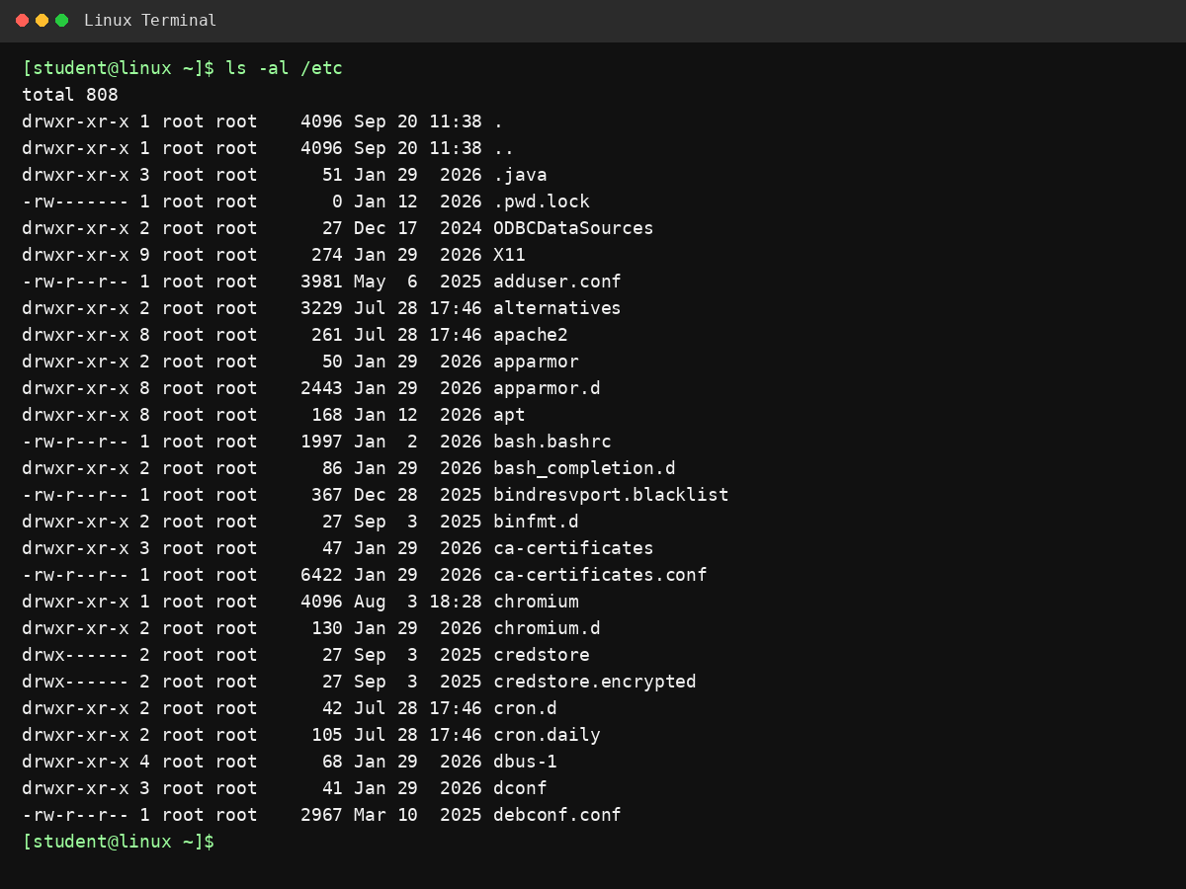

2. 查看当前目录
实验原理及步骤：
使用 pwd 命令可以显示当前用户所在工作目录的绝对路径。该命令不需要添加其他参数。
执行命令：
Pwd

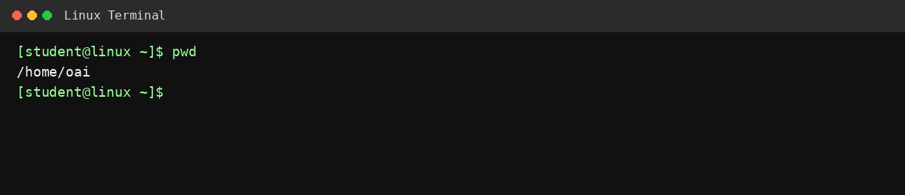

3. 创建 f1 文本文件并写入指定内容
实验原理及步骤：
使用 cat 命令结合输出重定向符 > 创建文件。> 会将命令的标准输出写入指定文件，如果文件不存在则创建文件，如果文件已经存在则会覆盖原来的内容。
首先进入用户主目录：
cd ~
然后执行：
cat > f1
输入以下内容：
Linux is useful for us all
You can never imagine how great it is.
输入完成后按 Ctrl+D 结束输入。
最后可以使用以下命令查看文件内容：
cat f1
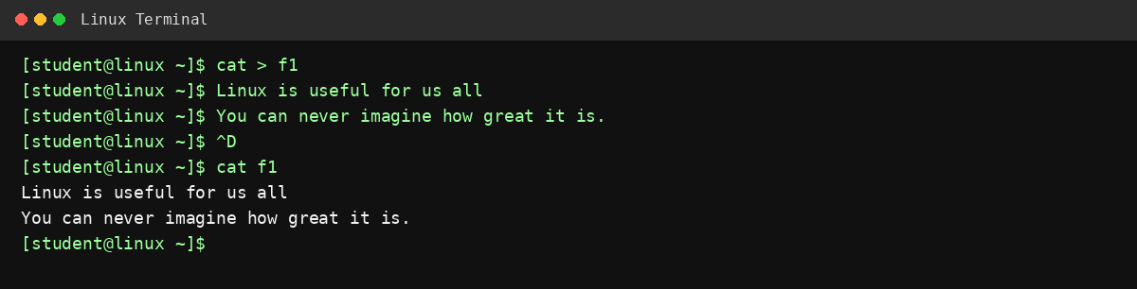

4. 向 f1 文件增加指定内容
实验原理及步骤：
使用追加重定向符 >> 可以将新的内容追加到文件末尾，而不会覆盖文件原来的内容。
执行命令：
cat >> f1
然后输入：
Why not have a try?
输入完成后按 Ctrl+D 结束输入。
使用以下命令查看文件内容：
cat f1
此时 f1 文件中共有三行内容。
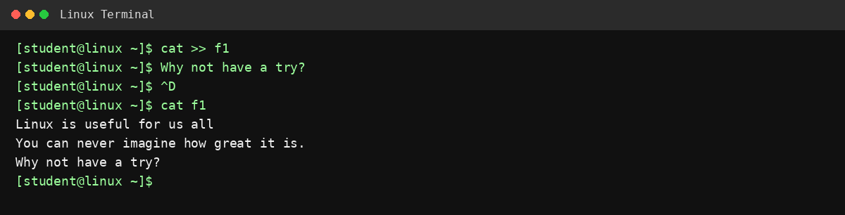

5. 分页显示 /etc 目录中所有文件和子目录的信息
实验原理及步骤：
使用管道符 | 可以将前一个命令的标准输出作为后一个命令的标准输入。使用 ls 命令查看 /etc 目录内容，再通过管道将结果传递给 more 命令，实现分页显示。
执行命令：
ls -al /etc | more
执行后，系统会分页显示 /etc 目录中的文件和子目录信息。按 Enter 可以向下显示一行，按 空格键 可以向下翻页，按 q 可以退出。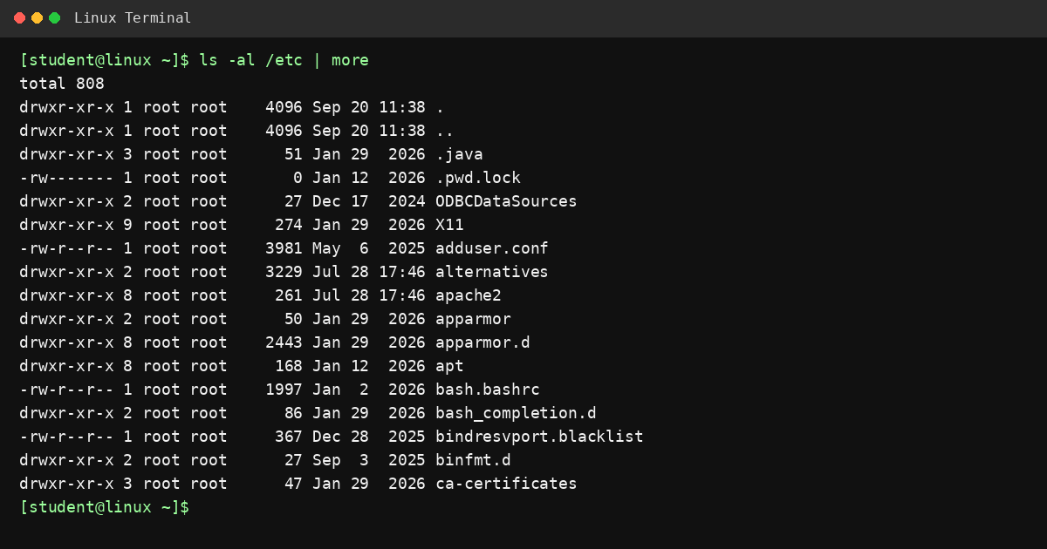

6. 仅显示 /etc 目录中前15个文件和子目录
实验原理及步骤：
使用 head 命令可以显示输入内容的前若干行，默认显示10行，也可以使用 -n 参数指定显示的行数。通过管道将 ls 命令的结果传递给 head 命令，即可显示前15行。
执行命令：
ls -al /etc | head -n 15
执行后，系统会显示 /etc 目录信息的前15行。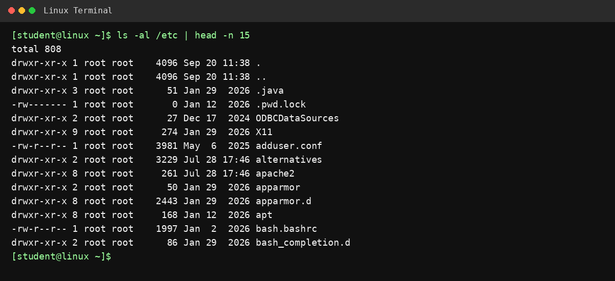

7. 显示 /bin/ 目录中所有以 c 为首字母的文件和目录
实验原理及步骤：
Shell提供了通配符，可以对文件名进行匹配。其中 * 表示匹配0个或多个任意字符。因此，使用 c* 可以匹配所有以字母 c 开头的文件和目录。
执行命令：
ls /bin/c*
执行后，系统会显示 /bin/ 目录中所有以 c 开头的文件和目录。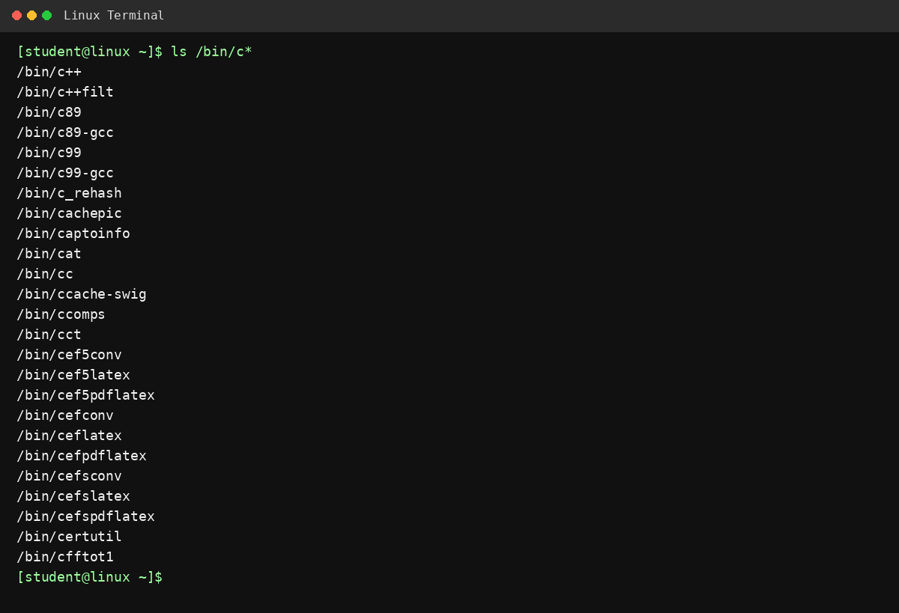

8. 显示 /bin/ 目录中所有以 c 为首字母且文件名只有3个字符的文件和目录
实验原理及步骤：
Shell中的问号 ? 可以匹配一个任意字符。因此，使用 c?? 可以匹配以 c 开头，并且总长度为3个字符的文件名。
执行命令：
ls /bin/c??
执行后，系统会显示 /bin/ 目录中所有以 c 开头且文件名长度为3个字符的文件和目录。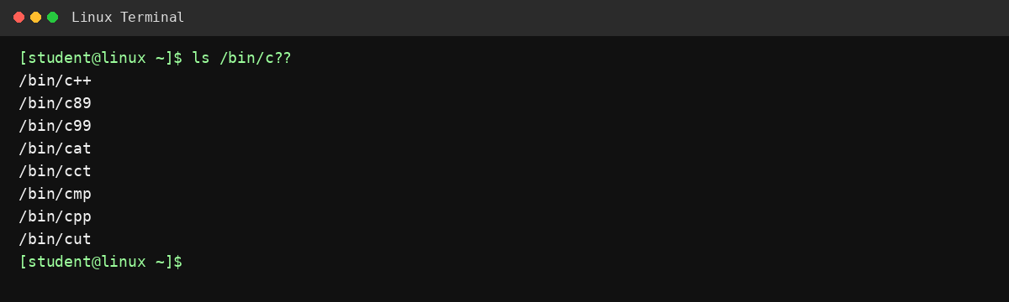

9. 重复上一步操作
实验原理及步骤：
Shell提供了历史命令功能，可以使用 !! 重新执行上一条命令。由于上一条命令为查看 /bin/ 目录中符合条件的文件和目录，因此使用 !! 可以重复执行该命令。
执行命令：
!!
执行后，系统会自动执行上一条命令，即：
ls /bin/c??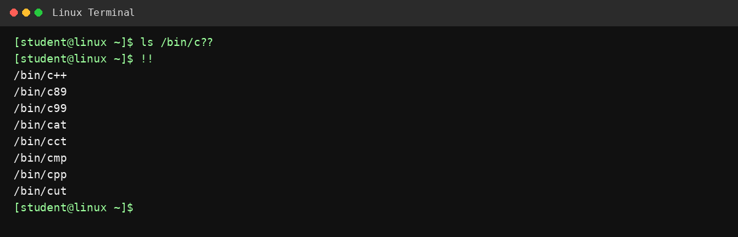

10. 查看刚执行过的5个命令
实验原理及步骤：
Linux系统中的 history 命令用于查看当前Shell中执行过的历史命令。通过在 history 后指定数字，可以查看最近执行的指定数量的命令。
执行命令：
history 5
执行后，系统会显示最近执行的5条命令及其编号。

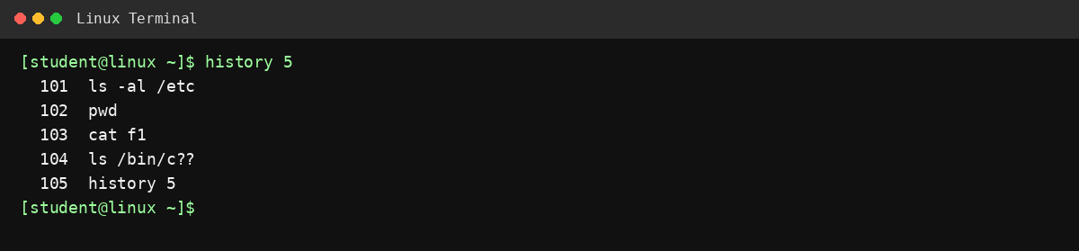

缺点

命令书写不够规范，部分命令存在空格缺失、大小写错误等问题。例如 ls-al/etc 应规范书写为 ls -al /etc，Linux命令对大小写较为敏感，错误的大小写可能导致命令无法正常执行或与实际命令不一致。

实验报告中的部分英文内容存在单词之间缺少空格、文字粘连等排版问题，影响报告的整体美观性和阅读效果。

实验报告中的命令记录与实际运行结果需要保持一致，应确保报告中的命令、终端截图以及实验步骤相互对应，避免出现记录内容与实际操作不一致的情况。

建议

规范Shell命令书写。 在记录Linux命令时，应注意命令名称、选项、参数和文件路径之间的空格，并严格区分大小写。完成实验后，应逐条检查命令是否能够直接复制到终端执行。

完善实验报告排版。 对报告中的英文内容进行仔细检查，及时修改单词粘连、缺少空格等问题，同时统一字体、字号、代码格式和段落间距，使实验报告更加整洁规范。

保持实验记录的一致性。 报告中记录的命令应与Linux终端实际执行的命令完全一致，实验截图中的命令也应与文字记录保持对应，确保实验过程真实、完整、准确。

提交前进行全面检查。 在提交实验报告之前，应按照实验题目逐项检查实验步骤、执行命令、运行结果截图和实验总结，确保10个实验模块均已完成且材料齐全。

（如留存空白不足，可附A4纸）
对实验的自我评价：

指导教师评语：

实验成绩评定： 指导教师（签名）： 日期： 年 月 日

